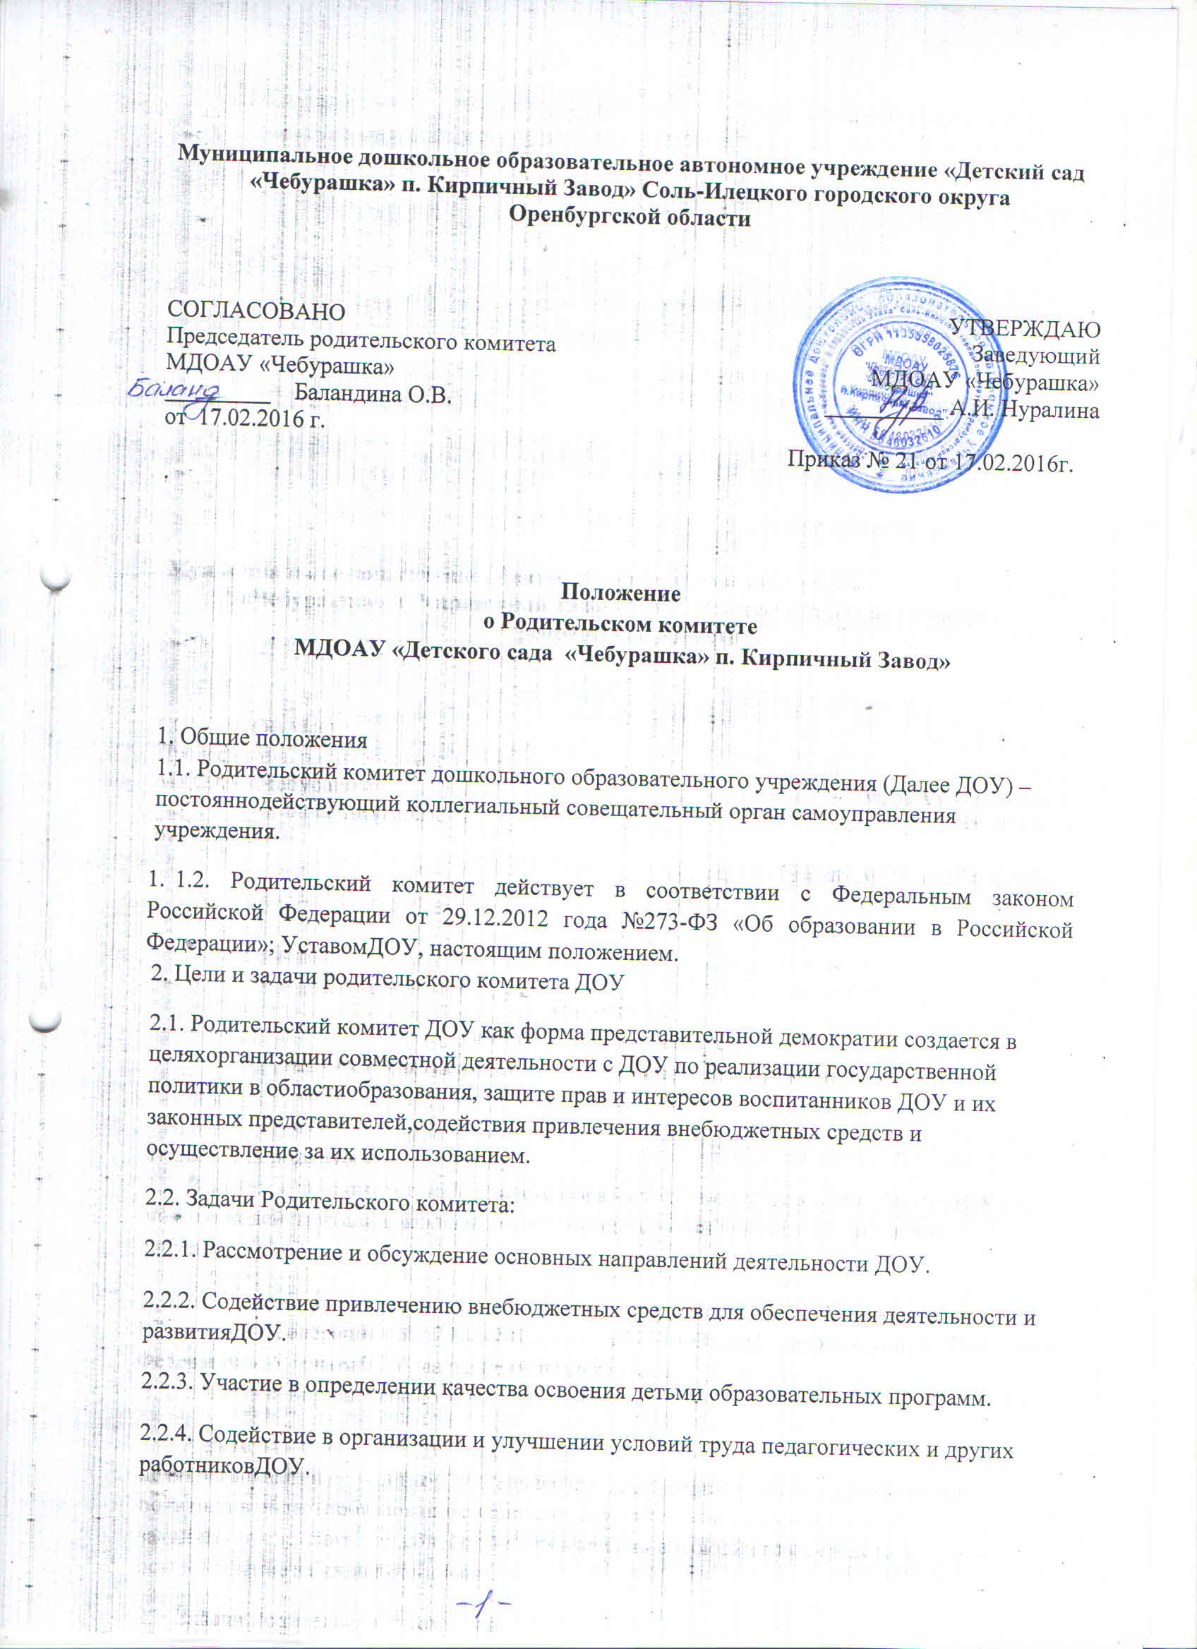
2.2.5. Содействие в совершенствовании материально- технической базы ДОУ, благоустройстве егопомещений и территории.
2.2.6. Изыскание дополнительных источников финансирования образовательной деятельностиДОУ, повышения профессионального мастерства педагогического коллектива.
2.2.7. Участие в организации конкурсов, соревнований, других массовых мероприятий ДОУ,оказание финансовой поддержки на проведение.
2.2.8. Осуществление контроля за привлечением дополнительных источников финансирования ицелевым расходованием внебюджетных средств.
3. Функции Родительского комитета
3.1. Рассматривает проекты финансовых планов, проекты годовых планов ДОУ.
3.2. Рассматривает и обсуждает вопросы безопасности образовательного процесса.
3.3. Принимает участие в обсуждении вопросов, связанных с образовательной деятельностью
ДОУ, организацией питания детей, укреплением и сохранением их здоровья.
3.4. Рассматривает вопросы оказания дополнительных образовательных услуг.
3.5. Оказывает непосредственную помощь в проведении ремонтных работ, благоустройстве иозеленении территории.
3.6. Оказывает финансовую поддержку для реализации Уставных задач, повышенияквалификации сотрудников.
3.7. Обеспечивает взаимодействие ДОУ с учреждениями города.
3.8. Вырабатывает предложения по различным вопросам административно-хозяйственной иобразовательной деятельности.
3.9. Заслушивает отчеты о реализации образовательных программ, исполнение финансовыхпланов, расходовании добровольных пожертвований.
3.10. Принимает решения о поощрении детей, сотрудников, родителей ДОУ,
3.11. Отчитывается о своей деятельности перед родительским собранием, Советом педагогов изаведующим ДОУ.
3.12. Рассматривает иные вопросы деятельности ДОУ, непосредственно сведения собразовательной деятельностью и не отнесённые к компетенции заведующего и других органовсамоуправления.
4. Состав Родительского комитета ДОУи организация деятельности
4.1. Члены Родительского комитета избираются на общем родительском собрании простымбольшинством голосов или выдвижением кандидатур на групповых родительских собраниях,сроком на 1 год.
4.2. Председатель Родительского комитета и его заместитель избираются простым большинствомголосов на первом заседании.
4.3. Члены Родительского комитета осуществляют свои функции на безвозмездной основе.
4.4. Родительский комитет взаимодействует с другими органами самоуправления ДОУ.
4.5. Представитель Родительского комитета в лице председателя или другого ответственногочлена совета может участвовать в работе Совета педагогов ДОУ с решающим (совещательным)голосом.
4.6. Родительский комитет собирается не реже 2-х раз в полугодие. Собрания Родительскогокомитета правомочны, если на них присутствует 2/3 членов Комитета. Решения являютсяобязательными, если за них проголосовало не менее 2/3 присутствующих.
4.7. Председатель Родительского комитета и его заместитель представляют Родительскийкомитет как в Учреждении, так и вне его. В своей деятельности они подотчетны Родительскомукомитету.
4.8. Администрация ДОУ обязана оказывать Родительскому комитету содействие впредоставлении помещений для работы и проведения собраний, предоставлении необходимойинформации и организации мероприятий.
5. Документация Родительского комитета
5.1. Заседания Родительского комитета оформляются протокольно. В протоколе фиксируетсяповестка, ход обсуждения вопросов, предложения и замечания членов Родительского комитета.
Протоколы подписывает председатель и (или) заместитель председателя, а также секретарьРодительского комитета. Нумерация протоколов ведется от начала календарного года.

